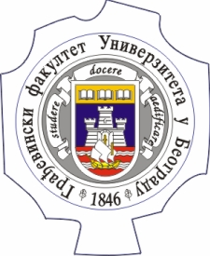
Универзитет у Београду
Грађевински факултет

Елаборат из предмета:
ДРВЕНЕ KОНСТРУКЦИЈЕ, ОПЛАТЕ И СКЕЛЕ

Кандидат:
Асистент: | Милош Петровић
Укупна оцена елабората:

Београд, 2013. година

